江苏省仪征中学高二物理期末模拟试卷（五）
（考试时间：75分钟 满分：100分）
命题人：夏雪芬 时间：2021.6.19
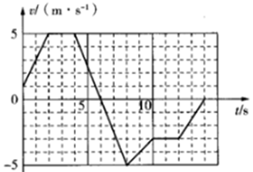
一、单项选择题：共12小题,每小题3分,共36分.在每小题给出的四个选项中，只有一项是符合题目要求的.
1.一质点沿x轴从坐标原点O出发，以运动过程中的某时刻为时间零点，运动的图象如图所示，14s末质点回到坐标原点。下列说法正确的是
A. 开始计时时，质点到坐标原点的距离为2m
B. 和内的加速度大小相同
C. 质点在第4s时和第8s时经过同一位置
D. 和内的平均速度大小相同

2.挂灯笼的习俗起源于1800多年前的西汉时期，已成为中国人喜庆的象征。如图所示，由五根等长的轻质细绳悬挂起四个质量相等的灯笼，中间的细绳是水平的，另外四根细绳与水平面所成的角分别和。关于和，下列关系式中正确的是
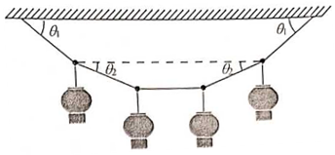
A.
B.
C.
D.

3.关于甲、乙、丙三个光学现象，下列说法正确的是
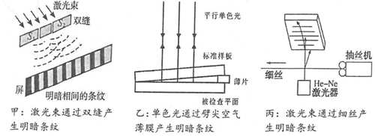
A. 三个现象中产生的明暗条纹均为干涉条纹
B. 甲中，双缝的间距越大，条纹间距越大
C. 乙中，若被检查平面上有个凹陷，此处对应条纹会向右凸出
D. 丙中，如果屏上条纹变宽，表明抽制的丝变粗了

4.如图所示，倾角为的斜面体固定在水平地面上，质量分别为m和2m的物块A、B叠放在斜面底端，给B施加沿斜面向上的恒力F，A、B一起由静止开始沿斜面向上运动，经过时间，撤去力F，再经过时间，A、B的速度减为0。已知B与斜面之间的动摩擦因数为，整个运动过程中物块A与B均处于刚要相对滑动的状态，下列说法中正确的是
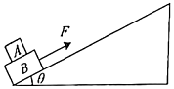
A.
B.
C. 两段时间内A、B之间的摩擦力大小均为
D. A、B的速度减为0后将一起沿斜面加速下滑

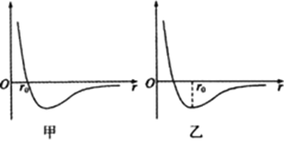
5.分子力F、分子势能与分子间距离r的关系图线如甲、乙两条曲线所示取无穷远处分子势能下列说法正确的是（ ）
A. 甲图线为分子势能与分子间距离的关系图线
B. 当时，分子势能为零
C. 随着分子间距离的增大，分子力先减小后一直增大
D. 在阶段，分子力减小时，分子势能也一定减小

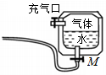
6.水枪是孩子们喜爱的玩具，常见的气压式水枪储水罐示意如图。从储水罐充气口充入气体，达到一定压强后，关闭充气口。扣动板机将阀门M打开，水即从枪口喷出。若在水不断喷出的过程中，罐内气体温度始终保持不变，则气体
A. 压强变大B. 对外界做功
C. 对外界放热D. 分子平均动能变大

7.关于图所示的四幅图中现象的分析，下列说法正确的是
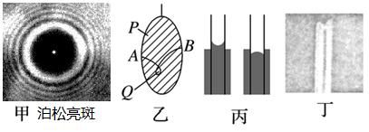

A. 甲图中圆盘中心有个小孔，这是光的衍射现象
B. 乙图中将棉线圈中P、Q两部分的肥皂膜刺破后，扩成一个圆孔，是表面张力作用的结果
C. 丙图中毛细管中液面高于管外液面的是毛细现象，低于管外液面的不是毛细现象
D. 丁图中玻璃管的裂口在火焰上烧熔后，它的尖端会变钝，是一种浸润现象

8. 2020年12月4日新一代“人造太阳”中国环流器二号M装置在成都建成发电，标志我国在核聚变反应堆建设中处于世界前列。中国环流器二号M装置内主要核反应是，已知氘核的比结合能是、氚核的比结合能是、氦核的比结合能是，该聚变反应中
A. X为质子 B. X为电子
C. 一次反应释放的核能为 D. 一次反应释放的核能为
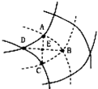
9.如图所示，是水平面上两列频率相同的波在某时刻叠加情况，图中实线为波峰波面，虚线为波谷波面，已知两列波的振幅均为2cm，波速均为，波长均为8m，E点是BD和AC连线的交点，下列说法正确的是
A. A、C两处质点是振动加强点
B. B、D两处质点在该时刻的竖直高度差为4cm
C. E点处质点是振动减弱的质点
D. 经2s，B点处质点通过的路程是8cm

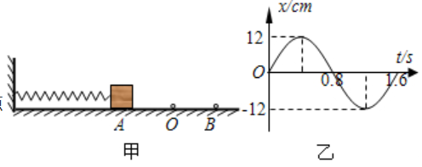
10.如图甲所示，弹簧振子以点O为平衡位置，在A、B两点之间做简谐运动。取向右为正方向，振子的位移x随时间t的变化如图乙所示，下列说法正确的是
A. 时，振子在O点左侧10cm处
B. 和时，振子的速度相同
C. 和时，振子的加速度相同
D. 从到，系统的势能逐渐增加

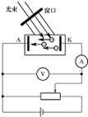
11.如图所示，是研究光电效应的电路图，对于某金属用绿光照射时，电流表指针发生偏转。则以下说法正确的是
A. 将滑动变阻器滑动片向右移动，电流表的示数一定增大
B. 如果改用紫光照射该金属时，电流表无示数
C. 将K极换成逸出功小的金属板，仍用相同的绿光照射时，电流表的示数一定增大
D. 将电源的正负极调换，仍用相同的绿光照射时，将滑动变阻器滑动片向右移动一些，电流表的读数可能不为零

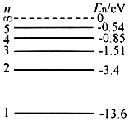
12.图为氢原子能级图。现有一群处于激发态的氢原子，用这些氢原子辐射出的光照射逸出功为的某金属，已知电子的电荷量为，则
A. 这些氢原子能辐射出三种不同频率的光子
B. 这些氢原子辐射出光子后，电子的总能量保持不变
C. 这些氢原子辐射出的所有光都能使该金属发生光电效应
D. 该金属逸出的所有光电子中，初动能的最大值为

二、简答题:本题共2小题，共16分.请将解答填写在答题卡相应的位置.
13. 为了测量滑块与桌面间的动摩擦因数，一同学设计了如图1所示的实验装置，A为带滑轮的滑块，B为盛有砂的砂桶。
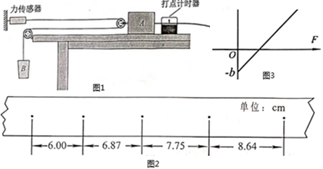
实验时，必须要进行的操作是______ 。
A.用天平测量出砂和砂桶的质量
B.调整滑轮的位置，使绳与桌面平行
C.要保证砂和砂桶的质量远小于滑块的质量
D.滑块靠近打点计时器，先接通电源，再释放小车
该同学实验中得到如图2所示的一条纸带相邻两计数点之间还有四个点未画出，打点计时器的交流电源频率为50Hz；根据纸带可以求出小车的加速度 ______ 保留两位有效数字。
通过改变砂的质量，得到滑块运动的加速度和力传感器示数F的关系如图3所示，纵截距为，已知当地的重力加速度为g，则滑块和轨道间的动摩擦因数 ______ 用b、g表示。
实验中已测得滑块的质量为M，将其由静止释放，力传器的示数为F，滑块运动距离为时，砂桶刚好接触地面且不反弹，滑块再滑行的距离后停止运动，则滑块与桌面间的动摩擦因数的表达式为_用F、M、、、g表示；的测量值与真实值相比______ 填“偏大”、“偏小”、“不变”。

14. 某同学用两把量程为5N的弹簧测力计、一个橡皮筋、平整木板一块、图钉若干枚、细线、白纸和笔等来验证力的平行四边形定则，完成实验后，该同学进行拓展实验如下，请完成必要步骤：
在白纸上过橡皮筋固定点A画一直线，如图甲中竖直虚线所示，用一把弹簧测力计将橡皮筋拉至一定长度，橡皮筋始终保持沿着虚线的方向，记录橡皮筋结点位置O；测力计示数如图乙所示，读数为______ N。
如图甲所示，过结点O作两互相垂直的虚线，OB、OC与AO延长虚线夹角分别为和。
如图丙所示，用两把弹簧测力计a、b将橡皮筋结点拉至O点，a、b的方向分别与OB、OC重合，记录a、b两弹簧测力计的读数和。
现保持结点O的位置不变，缓慢将两弹簧测力计同时逆时针转动，并保持互相垂直，在转动过程中，弹簧测力计a的示数______填“变大”“变小”或“不变”。
当转过时，弹簧测力计b的读数为，若平行四边形定则成立，则与的比值为______ 。

三、计算题:本题共计4小题，每题12分，共48分.解答时请写出必要的文字说明、方程式和重要的演算步骤，只写出最后答案的不能得分，有数值计算的题，答案中必须明确写出数值和单位.
15.如图所示，足够长的光滑斜面固定在桌面上，斜面倾角，D为挡板，质量均为m的物块B和C用轻质弹簧连接静止在斜面上，弹簧的劲度系数为k，一根轻绳跨过光滑定滑轮连接物块B与轻质挂钩，将质量为2 m的钩码图中未画出无初速度挂在挂钩上，已知重力加速度为g，求：钩码A始终未落地
B
C
D
θ
①钩码A没有挂上挂钩前，弹簧的压缩量；
②钩码A刚挂上挂钩瞬间，钩码A的加速度大小；
③物块C刚要离开挡板D时，物块B的速度大小。

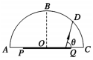
16.某型发光二极管的结构如图所示，其由半径为的半球体介质和发光管芯组成，发光管芯区域呈一个圆面，其圆心与半球体介质的球心O重合，圆弧ABC是半球体介质过球心O的纵截面，B为圆弧ABC的中点，D为圆弧BDC的中点，PQ为发光管芯圆面的直径。由PQ上的某点发出的一条光线与半径OC的夹角为，这条光线经D点后的出射光线平行于半径OB，求：
介质的折射率；
为使从发光圆面沿平行于OB方向射向半球面上的所有光线都能直接射出，求发光管芯区域圆面的最大面积。取，结果保留两位有效数字

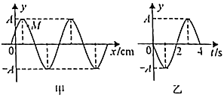
17. 一列简谐横波在某介质中传播，时的波形图如图甲所示，处质点离平衡位置的位移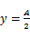，M是介质中一质点，其振动图像如图乙所示。已知该简谐波在介质中传播的速度，求：
该简谐波的传播方向和波长；
质点M的平衡位置的坐标。

18.如图所示，光滑轨道abcde定在竖直平面内，abc段是以O为圆心、半径的一小段圆弧，de段水平，该段轨道上放着质量分别为、的物块A、均可视为质点，A、B间系一轻质细绳和夹一轻质弹簧，细绳长度大于弹簧的自然长度，弹簧与A、B均不拴接，轨道右侧的光滑水平地面上停着一质最、长的小车，小车上表面与de等高。用手推A、B压缩弹簧，静止时弹簧的弹性势能，然后同时放开A、B，绳在短暂时间内被拉断，之后A向左冲上轨道，经过轨道最高点b时受到轨道的支持力大小等于其重力的，B向右滑上小车。已知B与小车之间的动摩擦因数满足，g取，求：
①绳拉断后瞬间A的速度的大小；
②绳拉断过程绳对B的冲量I的大小；
③相对小车运动过程中两者因摩擦而产生的热量计算结果可含有。
